**Academic Year:** 2023/2024

**Course:** Artificial Intelligent Systems - Intelligent Model Project

**Professor:** Stefano Marcugini

**Ongoing assignmen**t: Intelligent Application Development

**Student:** Lorenzo Mariotti

**ID:** 369094

Sommario

1. Problema salto del cavallo pigro 3

1.1. Enunciato 3

1.2. Analisi 3

2. Soluzione 4

2.1. Logica dell’algoritmo 4

2.2. Implementazione 5

2.2.1. Tipi 5

2.2.2. Funzione successori 6

2.2.3. Funzione obiettivo 7

2.2.4. Estensione del percoso 8

2.2.5. Risoluzione Breadth First Search 9

3. Soluzioni alternative 10

3.1.1. Risoluzione Depth First Search 10

3.1.2. Risoluzione Hill-Climbing 11

3.1.2.1. Euristica di Warnsdorff 11

4. Conclusioni 13

# Problema salto del cavallo pigro

# Enunciato

Data una scacchiera NxN ed un cavallo posizionato su una casella trovare una sequenza di mosse che consenta al cavallo di occupare tutte le caselle della scacchiera ciascuna esattamente una volta. Si risolva il problema utilizzando un algoritmo di ricerca in ampiezza.

# Analisi

Il problema consiste nella ricerca di un cammino in un grafo non orientato in cui ogni nodo è rappresentato da una casella ed ogni arco è rappresentato da uno dei movimenti del cavallo.

Nel gioco degli scacchi il cavallo si muove descrivendo una “L”, la sua mobilità è massima quando si trova nel centro (8 possibili movimenti), scende quando si trova ad un lato della scacchiera (4 possibili movimenti) ed è minima quando si trova in un angolo (2 possibili movimenti).

Esempio su una scacchiera 5x5:

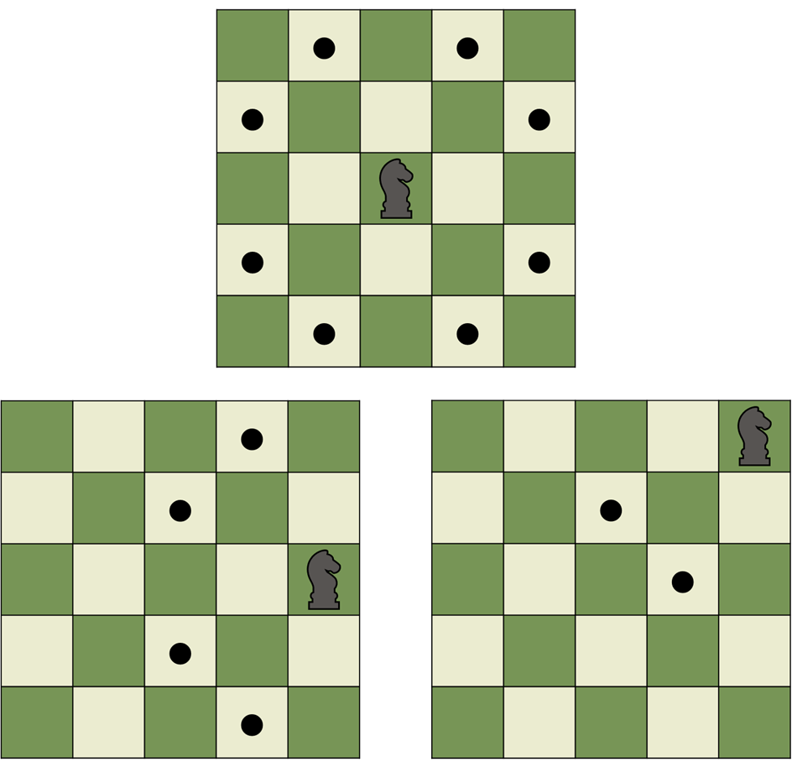

# Soluzione

# Logica dell’algoritmo

L’algoritmo di ricerca in ampiezza esplora tutti i nodi alla stessa profondità prima di passare al livello successivo, ciò implica che la soluzione sarà sicuramente ad una profondità ottima ma allo stesso tempo richiederà una quantità di memoria esponenziale per essere trovata.

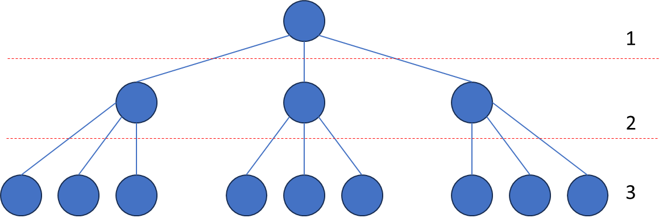

Nel nostro caso specifico per ogni movimento l’algoritmo esplorerà ogni possibile cella raggiungibile dal cavallo prima di passare al movimento successivo.

Esempio su una scacchiera 5x5 con il cavallo posizionato al centro:

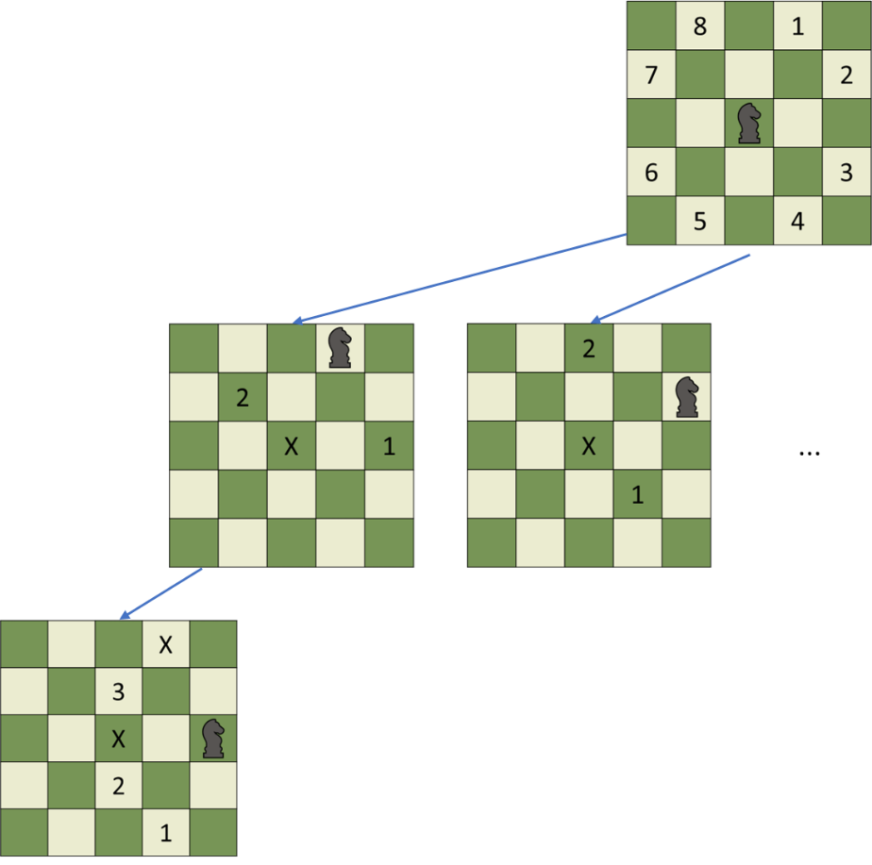

# Implementazione

# Tipi

Il grafo è rappresentato da una funzione di successione cioè una funzione che dato un nodo restituisce i vicini del nodo stesso.

type 'a graph = Graph of ('a->'a list);;

Una casella della scacchiera è rappresentata dalle sue coordinate (x,y) dove il punto (0,0) rappresenta il punto più in alto a sinistra della scacchiera mentre il punto (N-1,N-1) rappresenta il punto più in basso a destra

type cell = Cell of (int * int);;

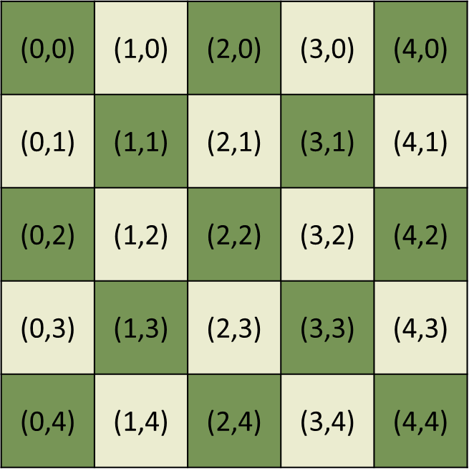

Esempio su una scacchiera 5x5 con il cavallo posizionato al centro:

# let position = Cell(2,2);;

# let moves =

[

  Cell(2,2);Cell(3,0);Cell(4,1);

  Cell(4,3);Cell(3,4);Cell(1,4);

  Cell(0,3);Cell(0,1);Cell(1,0)

];;

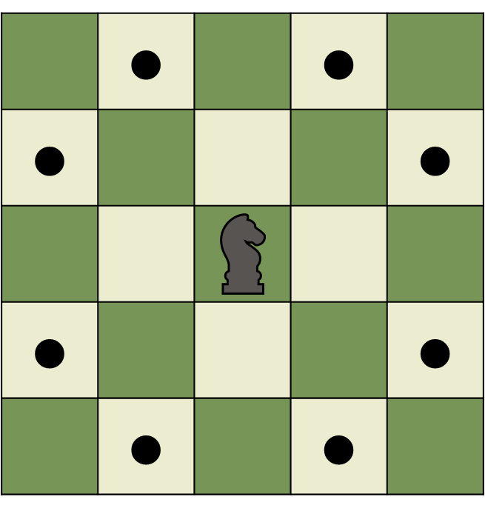

# Funzione successori

La funzione successori determina dato un nodo tutti i nodi adiacenti o nel nostro caso specifico caso data una cella determina tutte le celle raggiungibili dal cavallo in una sola mossa.

c = cella attuale

n = dimensioni della scacchiera

c_list = lista delle celle esplorate

(* move : cell -> int -> cell list -> cell list *)

let move c n c_list =

  let rec aux = function

    [] -> []

    | f::rest -> try (f c n c_list)::(aux rest)

        with UnvalidPosition -> aux rest in

aux [

move_up_rg; move_rg_up; move_rg_dn; move_dn_rg;

move_dn_lf; move_lf_dn; move_lf_up; move_up_lf

];;

Le funzioni:

move_up_rg, move_rg_up, move_rg_dn, move_dn_rg, move_dn_lf, move_lf_dn, move_lf_up, move_up_lf

determinano se il rispettivo movimento è valido (e.s. move_up_rg = muovi in alto a destra), se è cosi restituiscono la cella di arrivo altrimenti lanciano l’eccezione **UnvalidPosition**.

Un movimento è valido se:

1. Non porta il cavallo fuori dalla scacchiera;
2. Non finisce in una cella già visitata;

La funzione *“is_in_board (* cell -> int -> bool *)”* si assicura che le coordinate della cella siano coerenti con le dimensioni della scacchiera.

La funzione *“is_valid (* cell -> int -> cell_list -> bool *)”* verifica che la cella **c** sia in una posizione della scacchiera valida e che non sia presente nella percorso esplorato.

(* cell -> int -> bool *)

let is_in_board c n =

  match c with Cell(x, y) -> x >= 0 && y >= 0 && x < n && y < n;;

(* cell -> int -> cell list -> bool *)

let is_valid c n c_list = (is_in_board c n) && (not (List.mem c c_list));;

(* cell -> int -> cell list -> cell *)

let move_up_rg c n c_list = match c with

  Cell(x, y) -> let landing = Cell(x + 1, y - 2) in

    if (is_valid landing n c_list) then landing

    else raise UnvalidPosition;;

# Funzione obiettivo

L’obiettivo del problema è quello di far vistare al cavallo tutte le caselle senza passare due volte per la stessa quindi data una lista dei nodi attraversati possiamo dire che questa è una soluzione corretta se:

1. La lunghezza della lista è NxN;
2. La lista non contiene duplicati;

**NOTA:** In questa funzione ho assunto che i nodi nella lista siano sempre delle celle valide cioè:

$${Cell\left(x, y\right):0≤x<N ∧ 0≤x<N}^{}$$

La funzione ausiliaria *“has_duplicate (* ‘a list -> bool *)”* determina in modo ricorsivo se una lista ha o meno duplicati.

Il caso base della ricorsione è la lista vuota, in questo caso restituisce **false** in quanto non ha trovato alcun duplicato.

Il caso ricorsivo estrae l’elemento in testa alla lista e lo confronta con i restanti elementi, se trova un duplicato allora restituisce **true** altrimenti prosegue sul resto degli elementi.

(* Verifica se la lista contiene duplicati *)

(* has_duplicate : 'a list -> bool *)

let rec has_duplicate lst =

    match lst with

    [] -> false

    | x::rest -> if List.mem x rest then true

                 else has_duplicate(rest);;

(* Verifica che sia una lista NxN e non contenga duplicati *)

(* goal : cell list -> int -> bool *)

let goal c_list n = List.length c_list = (n * n) && not (has_duplicate c_list);;

# Estensione del percoso

(* extend: cell list -> int -> cell list list *)

let extend path n =

  (*print_path path; *)

  (* Doc OCaml:

    val map : ('a -> 'b) -> 'a list -> 'b list

    map f [a1; ...; an] applies function f to a1, ..., an, and builds the list [f a1; ...; f an] with the results returned by f.

    val filter : ('a -> bool) -> 'a list -> 'a list

    filter f l returns all the elements of the list l that satisfy the predicate f. The order of the elements in the input list is preserved.

  *)

  List.map (function x -> x::path)

    (List.filter (function x -> not (List.mem x path)) (move (List.hd path) n (List.tl path)));;

La funzione *“extend”* estende il cammino attuale determinando quali sono i prossimi nodi “buoni” da esplorare.

Nel dettaglio:

**move (List.hd path) n (List.tl path)**Chiama la funzione successori passando in input:

* il nodo in testa al percorso;
* la dimensione della scacchiera (per determinare quali percorsi mi porterebbero fuori dalla scacchiera;
* Il resto della lista tranne il nodo inziale (per determinare quali percorsi mi porterebbero ad esplorare un nodo già visitato);

**(List.filter (function x -> not (List.mem x path))**

Filtra i valori ricevuti da **move** escludendo quelli già presenti sul percorso;

**List.map (function x -> x::path)**

Per ognuno dei nuovi nodi buoni genera un percorso dove il nuovo nodo è rappresenta la testa ed il resto del corpo è rappresentato dal percorso attuale;

**Esempio:**

let p = [Cell(1,1); Cell(2,2)];;

val p : cell list = [Cell(1,1); Cell(2,2)]

let k = (List.filter (function x -> not (List.mem x p)) (move (List.hd p) n (List.tl p)));;

- : cell list = [Cell (3, 0); Cell (3, 2); Cell (2, 3); Cell (0, 3)];;

List.map (function x -> x::p) k;;

- : cell list list =

[[Cell (3, 0); Cell (1, 1); Cell (2, 2)];

 [Cell (3, 2); Cell (1, 1); Cell (2, 2)];

 [Cell (2, 3); Cell (1, 1); Cell (2, 2)];

 [Cell (0, 3); Cell (1, 1); Cell (2, 2)]]

# Risoluzione Breadth First Search

(*

  Implementazione dell'algoritmo di ricerca in ampiezza;

  Prende in ingresso il nodo inziale (in questo caso la cella di partenza) e la dimensione della scacchiera

*)

let bfs start n =

  let rec search_aux = function

    [] -> raise NotFound

    | path::rest ->

      if goal path n

        then List.rev path

        else search_aux (rest @ (extend path n))

  in search_aux [[start]];;

Il **caso base** della ricorsione è la lista vuota, cioè non ci sono più percorsi da esplorare quindi non è stato possibile determinare una soluzione, in questo caso lancia l’eccezione **NotFound**;

Il **caso ricorsivo** verifica se il percorso in testa alla lista soddisfa la condizione di fine, se cosi è allora restituisce il percorso altrimenti procede in modo ricorsivo estendendolo e aggiungendo il resto dei percorsi in testa, così facendo tutti gli altri percorsi saranno esplorati prima che si torni ad esplorare il percorso attuale.

# Soluzioni alternative

# Risoluzione Depth First Search

(*

  Implementazione dell'algoritmo di ricerca in profondità;

  Prende in ingresso il nodo inziale (in questo caso la cella di partenza) e la dimensione della scacchiera

*)

let dfs start n =

  let rec search_aux = function

    [] -> raise NotFound

    | path::rest ->

      if goal path n

        then List.rev path

        else search_aux ((extend path n) @ rest)

in search_aux [[start]];;

I nodi vengono esplorati scendendo sempre più in profondità nell’albero per poi risalire per esplorare percorsi alternativi.

Il **caso base** della ricorsione è la lista vuota, cioè non ci sono più percorsi da esplorare quindi non è stato possibile determinare una soluzione, in questo caso lancia l’eccezione **NotFound**;

Il **caso ricorsivo** verifica se il percorso in testa alla lista soddisfa la condizione di fine, se così è allora restituisce il percorso altrimenti procede in modo ricorsivo estendendolo e aggiungendo il resto dei percorsi in coda, così facendo il percorso attuale sarà esplorato nuovamente per primo fino al raggiungimento di una soluzione o un vicolo ceco.

Nel caso generale l’algoritmo di ricerca in profondità può restituire dei percorsi sub ottimi cioè percorsi che portano ad una soluzione “meno ottimale” di un’altra.

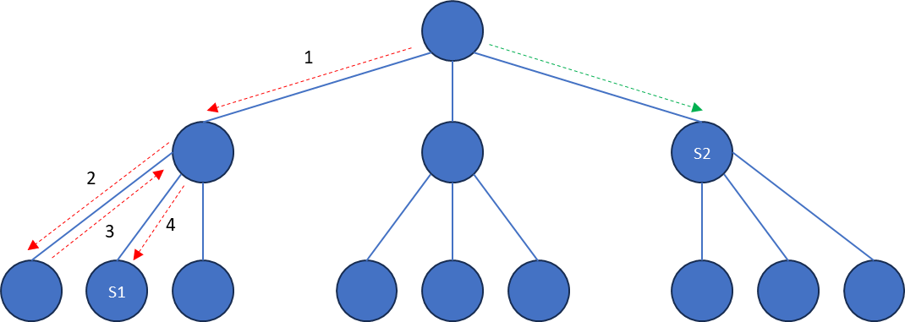

S1 ed S2 rappresentano due soluzioni del problema, in rosso il percorso che segue l’algoritmo DFS fino al raggiungimento di una soluzione sub ottima, mentre in verde il percorso per il raggiungimento della soluzione ottima.

Nel caso specifico del problema del **salto del cavallo pigro** ciò non rappresenta un problema in quanto tutte le soluzioni prevedono che il cavallo compia lo stesso numero di passi (deve visitare tutte le caselle una ed una sola volta) quindi tutte le soluzioni si troveranno alla stessa profondità NxN; Inoltre esplorando un percorso alla volta l’algoritmo DFS permette di non tenere in memoria contemporaneamente molteplici percorsi.

# Risoluzione Hill-Climbing

L’algoritmo **Hill-climbing** espande ad ogni passo la soluzione parziale generata al passo precedente più promettente.

# Euristica di Warnsdorff

* Una cella Q è accessibile dalla cella P se può essere raggiunta in 1 mossa e Q non è stata visitata;
* S rappresenta l'insieme delle celle accessibili da P (Q ∈ S);
* L'accessibilità di P è la cardinalità delle sue celle accessibili cioè |S|;

**Algoritmo:**

Data una cella P determino S, per ogni cella in S determino la sua accessibilità. Il valore dell'euristica di Warnsdorff sarà il minimo delle accessibilità in S.

In altre parole, dato un nodo e la lista dei suoi successori determina il successore che ha meno successori.

**Esempio:**

Nel seguente esempio le celle (1,0) e (4,3) avranno un’accessibilità di 2 mentre le celle (1,2) e (2,3) avranno un’accessibilità di 5.

Per l’euristica di Warnsdorff sono da preferirsi i percorsi che ci portano in (1,0) o (4,3);

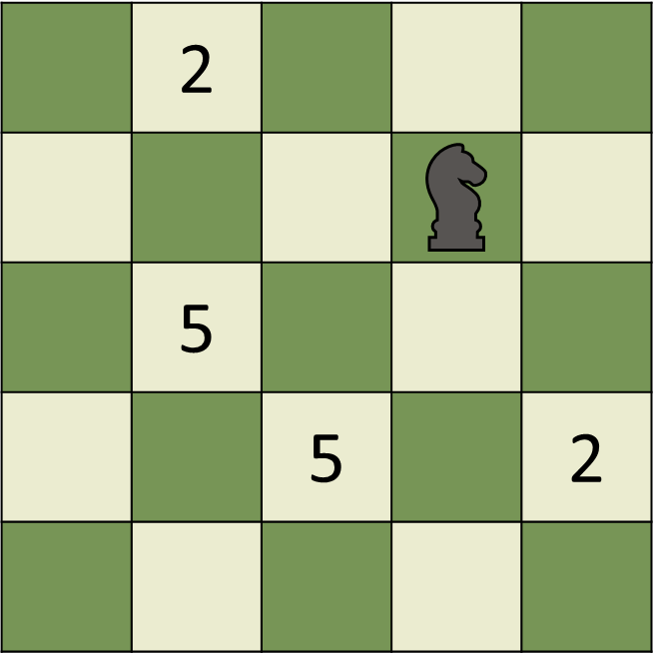

(* Dato un cammino determina il numero dei successori *)

(* warnsdorff_heuristic: cell list -> int *)

let warnsdorff_heuristic path = List.length (List.filter (function x -> not(List.mem x path)) (move (List.hd path) !g_size (List.tl path)));;

(*

  Determina il migliore tra due percorsi secondo la logica:

  Il percorso con meno successori è da preferirsi

*)

(* compare_path: cell list -> cell list -> int *)

  let compare_path p1 p2 =

    let c1 = (warnsdorff_heuristic p1) in

    let c2 = (warnsdorff_heuristic p2) in

    (*

      OCaml doc: The comparison function must return 0 if its arguments compare as equal,

      a positive integer if the first is greater, and a negative integer if the first is smaller

    *)

    if c1 = c2 then 0

    else if c1 > c2 then 1

    else -1;;

La funzione *“compare_path”* prende in ingresso due percorsi e determina quale dei due è migliore secondo l’euristica di warnsdorff. La funzione è utilizzata dalla funzione List.sort per ordinare i percorsi da esplorare dal più al meno “promettente”. Da specifiche di OCaml la funzione confronto per List.sort deve ritornare 0 se gli elementi confrontati sono uguali, 1 se il 1° elemento è maggiore del 2° altrimenti -1.

(*

  Implementazione dell'algorimo di ricerca Hill-climbing;

  Ad ogni passo viene espansa la soluzione parziale generata al passo

  precedente più promettente implementando l'euristica di Warnsdorff;

  Prende in ingresso il nodo inziale (in questo caso la cella di partenza) e la dimensione della scacchiera;

*)

let hill_climbing start n =

  let rec search_aux = function

      [] -> raise NotFound

    | path::rest ->

        if goal path n

        then List.rev path

        else search_aux ((List.sort compare_path (extend path n)) @ rest)

  in search_aux [[start]];;

I nodi vengono esplorati dal più al meno promettente.

Il **caso base** della ricorsione è la lista vuota, cioè non ci sono più percorsi da esplorare quindi non è stato possibile determinare una soluzione, in questo caso lancia l’eccezione **NotFound**;

Il **caso ricorsivo** verifica se il percorso in testa alla lista soddisfa la condizione di fine, se così è allora restituisce il percorso altrimenti ordina la lista dei percorsi da esplorare rispetto al più promettente ed aggiunge il percorso appena esplorato infondo.

# Conclusioni

L’algoritmo di ricerca in ampiezza risulta piuttosto lento impiegando un tempo significativo per determinare un percorso anche in una scacchiera piuttosto piccola.

L’algoritmo di ricerca in profondità migliora rispetto all’algoritmo di ricerca in ampiezza ma già per scacchiere di dimensione >6 risulta in difficoltà impiegando dei tempi per risoluzione non trascurabili.

L’algoritmo Hill-Climbing che implementa l’euristica di Warnsdorff si è dimostrato piuttosto efficiente riuscendo a calcolare il percorso del cavallo per griglie di notevoli dimensioni.

**Esempio:**

Salto del cavallo su una scacchiera 64x64 partendo dalla cella (0,0):

[(0, 0); (2, 1); (4, 0); (6, 1); (8, 0); (10, 1); (12, 0); (14, 1); (16, 0); (18, 1); (20, 0); (22, 1); (24, 0); (26, 1); (28, 0); (30, 1); (32, 0); (34, 1); (36, 0); (38, 1); (40, 0); (42, 1); (44, 0); (46, 1); (48, 0); (50, 1); (52, 0); (54, 1); (56, 0); (58, 1); (60, 0); (62, 1); (63, 3); (62, 5); (63, 7); (62, 9); (63, 11); (62, 13); (63, 15); (62, 17); (63, 19); (62, 21); (63, 23); (62, 25); (63, 27); (62, 29); (63, 31); (62, 33); (63, 35); (62, 37); (63, 39); (62, 41); (63, 43); (62, 45); (63, 47); (62, 49); (63, 51); (62, 53); (63, 55); (62, 57); (63, 59); (62, 61); (63, 63); (61, 62); (63, 61); (62, 63); (60, 62); (58, 63); (56, 62); (54, 63); (52, 62); (50, 63); (48, 62); (46, 63); (44, 62); (42, 63); (40, 62); (38, 63); (36, 62); (34, 63); (32, 62); (30, 63); (28, 62); (26, 63); (24, 62); (22, 63); (20, 62); (18, 63); (16, 62); (14, 63); (12, 62); (10, 63); (8, 62); (6, 63); (4, 62); (2, 63); (0, 62); (1, 60); (0, 58); (1, 56); (0, 54); (1, 52); (0, 50); (1, 48); (0, 46); (1, 44); (0, 42); (1, 40); (0, 38); (1, 36); (0, 34); (1, 32); (0, 30); (1, 28); (0, 26); (1, 24); (0, 22); (1, 20); (0, 18); (1, 16); (0, 14); (1, 12); (0, 10); (1, 8); (0, 6); (1, 4); (0, 2); (1, 0); (3, 1); (5, 0); (7, 1); (9, 0); (11, 1); (13, 0); (15, 1); (17, 0); (19, 1); (21, 0); (23, 1); (25, 0); (27, 1); (29, 0); (31, 1); (33, 0); (35, 1); (37, 0); (39, 1); (41, 0); (43, 1); (45, 0); (47, 1); (49, 0); (51, 1); (53, 0); (55, 1); (57, 0); (59, 1); (61, 0); (63, 1); (61, 2); (62, 0); (63, 2); (62, 4); (63, 6); (62, 8); (63, 10); (62, 12); (63, 14); (62, 16); (63, 18); (62, 20); (63, 22); (62, 24); (63, 26); (62, 28); (63, 30); (62, 32); (63, 34); (62, 36); (63, 38); (62, 40); (63, 42); (62, 44); (63, 46); (62, 48); (63, 50); (62, 52); (63, 54); (62, 56); (63, 58); (62, 60); (63, 62); (61, 63); (59, 62); (57, 63); (58, 61); (59, 63); (60, 61); (62, 62); (63, 60); (61, 59); (59, 60); (61, 61); (60, 63); (58, 62); (56, 63); (57, 61); (55, 62); (53, 63); (54, 61); (55, 63); (57, 62); (59, 61); (61, 60); (62, 58); (63, 56); (61, 55); (60, 57); (59, 59); (61, 58); (63, 57); (62, 59); (60, 60); (58, 59); (60, 58); (61, 56); (62, 54); (63, 52); (61, 51); (60, 53); (59, 55); (61, 54); (63, 53); (62, 55); (61, 57); (60, 59); (58, 60); (59, 58); (60, 56); (58, 57); (57, 59); (56, 61); (54, 62); (52, 63); (53, 61); (55, 60); (56, 58); (57, 60); (58, 58); (59, 56); (60, 54); (61, 52); (62, 50); (63, 48); (61, 47); (60, 49); (59, 51); (61, 50); (63, 49); (62, 51); (61, 53); (60, 55); (59, 57); (57, 56); (58, 54); (59, 52); (60, 50); (61, 48); (62, 46); (63, 44); (61, 43); (60, 45); (59, 47); (61, 46); (63, 45); (62, 47); (61, 49); (60, 51); (59, 53); (58, 55); (57, 57); (56, 59); (55, 61); (53, 62); (51, 63); (52, 61); (54, 60); (55, 58); (56, 60); (57, 58); (58, 56); (59, 54); (60, 52); (58, 53); (57, 55); (56, 57); (55, 59); (53, 60); (54, 58); (55, 56); (56, 54); (57, 52); (58, 50); (59, 48); (60, 46); (61, 44); (62, 42); (63, 40); (61, 39); (60, 41); (59, 43); (61, 42); (63, 41); (62, 43); (61, 45); (60, 47); (59, 49); (58, 51); (57, 53); (56, 55); (55, 57); (54, 59); (52, 60); (51, 62); (49, 63); (50, 61); (51, 59); (53, 58); (54, 56); (55, 54); (56, 56); (57, 54); (58, 52); (59, 50); (60, 48); (58, 49); (57, 51); (56, 53); (55, 55); (54, 57); (53, 59); (52, 57); (53, 55); (54, 53); (56, 52); (57, 50); (58, 48); (59, 46); (60, 44); (58, 45); (57, 47); (56, 49); (55, 51); (53, 52); (55, 53); (56, 51); (57, 49); (58, 47); (59, 45); (60, 43); (61, 41); (62, 39); (63, 37); (61, 38); (60, 40); (59, 42); (58, 44); (57, 46); (56, 48); (55, 50); (54, 52); (53, 54); (52, 56); (54, 55); (53, 57); (52, 59); (51, 61); (49, 62); (47, 63); (45, 62); (43, 63); (41, 62); (39, 63); (37, 62); (35, 63); (33, 62); (31, 63); (29, 62); (27, 63); (25, 62); (23, 63); (21, 62); (19, 63); (17, 62); (15, 63); (13, 62); (11, 63); (9, 62); (7, 63); (5, 62); (3, 63); (1, 62); (0, 60); (2, 61); (1, 63); (0, 61); (1, 59); (0, 57); (1, 55); (0, 53); (1, 51); (0, 49); (1, 47); (0, 45); (1, 43); (0, 41); (1, 39); (0, 37); (1, 35); (0, 33); (1, 31); (0, 29); (1, 27); (0, 25); (1, 23); (0, 21); (1, 19); (0, 17); (1, 15); (0, 13); (1, 11); (0, 9); (1, 7); (0, 5); (1, 3); (0, 1); (2, 0); (1, 2); (0, 4); (2, 5); (3, 3); (4, 1); (6, 0); (5, 2); (7, 3); (8, 1); (10, 0); (9, 2); (11, 3); (12, 1); (14, 0); (13, 2); (15, 3); (16, 1); (18, 0); (17, 2); (19, 3); (20, 1); (22, 0); (21, 2); (23, 3); (24, 1); (26, 0); (25, 2); (27, 3); (28, 1); (30, 0); (29, 2); (31, 3); (32, 1); (34, 0); (33, 2); (35, 3); (36, 1); (38, 0); (37, 2); (39, 3); (40, 1); (42, 0); (41, 2); (43, 3); (44, 1); (46, 0); (45, 2); (47, 3); (48, 1); (50, 0); (49, 2); (51, 3); (52, 1); (54, 0); (53, 2); (55, 3); (56, 1); (58, 0); (57, 2); (59, 3); (60, 1); (62, 2); (63, 0); (61, 1); (59, 0); (60, 2); (62, 3); (63, 5); (61, 4); (62, 6); (63, 4); (61, 3); (60, 5); (61, 7); (63, 8); (62, 10); (63, 12); (61, 11); (60, 9); (59, 7); (61, 6); (60, 4); (59, 2); (57, 1); (55, 0); (56, 2); (58, 3); (59, 5); (60, 3); (58, 2); (57, 4); (58, 6); (59, 4); (61, 5); (60, 7); (61, 9); (62, 7); (63, 9); (61, 8); (60, 6); (59, 8); (60, 10); (62, 11); (63, 13); (61, 14); (60, 12); (61, 10); (60, 8); (59, 10); (58, 8); (59, 6); (58, 4); (57, 6); (56, 4); (58, 5); (57, 3); (55, 2); (53, 1); (51, 0); (52, 2); (54, 3); (55, 5); (56, 3); (54, 2); (53, 4); (54, 6); (56, 5); (57, 7); (58, 9); (59, 11); (61, 12); (62, 14); (63, 16); (61, 15); (60, 13); (59, 15); (61, 16); (63, 17); (61, 18); (60, 16); (62, 15); (60, 14); (58, 13); (57, 11); (59, 12); (61, 13); (59, 14); (58, 12); (60, 11); (58, 10); (56, 9); (55, 7); (57, 8); (59, 9); (57, 10); (56, 8); (58, 7); (57, 5); (56, 7); (57, 9); (58, 11); (59, 13); (60, 15); (61, 17); (62, 19); (63, 21); (61, 22); (60, 20); (59, 18); (61, 19); (63, 20); (62, 18); (60, 17); (58, 16); (57, 14); (56, 12); (55, 10); (54, 8); (55, 6); (54, 4); (53, 6); (52, 4); (54, 5); (56, 6); (55, 4); (53, 3); (51, 2); (49, 1); (47, 0); (48, 2); (50, 3); (51, 5); (52, 3); (50, 2); (49, 4); (50, 6); (52, 5); (50, 4); (48, 3); (46, 2); (45, 4); (44, 2); (43, 0); (45, 1); (47, 2); (49, 3); (51, 4); (53, 5); (52, 7); (53, 9); (54, 7); (55, 9); (56, 11); (57, 13); (58, 15); (59, 17); (60, 19); (61, 21); (62, 23); (63, 25); (61, 26); (60, 24); (59, 22); (61, 23); (63, 24); (62, 22); (60, 21); (58, 20); (57, 18); (59, 19); (61, 20); (60, 18); (58, 17); (56, 16); (55, 14); (57, 15); (59, 16); (58, 14); (56, 13); (54, 12); (53, 10); (55, 11); (57, 12); (56, 10); (55, 8); (53, 7); (54, 9); (52, 8); (51, 6); (49, 5); (47, 4); (45, 3); (43, 2); (41, 1); (39, 0); (40, 2); (42, 3); (44, 4); (46, 3); (48, 4); (50, 5); (52, 6); (53, 8); (54, 10); (55, 12); (56, 14); (57, 16); (58, 18); (59, 20); (60, 22); (61, 24); (62, 26); (63, 28); (61, 27); (60, 25); (59, 23); (58, 21); (57, 19); (56, 17); (55, 15); (54, 13); (53, 11); (52, 9); (51, 7); (49, 6); (47, 5); (48, 7); (50, 8); (51, 10); (52, 12); (54, 11); (55, 13); (56, 15); (57, 17); (58, 19); (59, 21); (60, 23); (61, 25); (62, 27); (63, 29); (61, 30); (60, 28); (59, 26); (58, 24); (57, 22); (56, 20); (55, 18); (54, 16); (53, 14); (52, 16); (54, 15); (55, 17); (56, 19); (57, 21); (58, 23); (59, 25); (60, 27); (61, 29); (62, 31); (63, 33); (62, 35); (61, 37); (63, 36); (62, 38); (61, 40); (60, 42); (59, 44); (58, 46); (57, 48); (56, 50); (55, 52); (54, 54); (53, 56); (52, 58); (51, 60); (50, 62); (48, 63); (49, 61); (50, 59); (51, 57); (52, 55); (53, 53); (54, 51); (55, 49); (56, 47); (57, 45); (58, 43); (59, 41); (60, 39); (58, 40); (59, 38); (60, 36); (61, 34); (60, 32); (59, 30); (61, 31); (63, 32); (62, 34); (61, 36); (60, 38); (59, 40); (58, 42); (57, 44); (56, 46); (55, 48); (54, 50); (52, 51); (53, 49); (54, 47); (55, 45); (56, 43); (57, 41); (58, 39); (59, 37); (60, 35); (61, 33); (59, 34); (61, 35); (60, 37); (59, 39); (58, 41); (57, 43); (56, 45); (55, 47); (54, 49); (53, 51); (52, 53); (51, 55); (50, 57); (49, 59); (51, 58); (50, 60); (48, 61); (46, 62); (44, 63); (43, 61); (45, 60); (47, 61); (49, 60); (50, 58); (51, 56); (52, 54); (50, 55); (51, 53); (49, 54); (50, 56); (51, 54); (52, 52); (53, 50); (54, 48); (55, 46); (56, 44); (57, 42); (55, 43); (56, 41); (57, 39); (58, 37); (59, 35); (60, 33); (58, 32); (60, 31); (62, 30); (61, 32); (60, 34); (59, 36); (58, 38); (57, 40); (56, 42); (55, 44); (54, 46); (53, 48); (52, 50); (51, 52); (50, 54); (49, 56); (48, 58); (47, 60); (45, 61); (47, 62); (45, 63); (46, 61); (48, 60); (49, 58); (47, 59); (48, 57); (49, 55); (50, 53); (51, 51); (52, 49); (53, 47); (54, 45); (52, 46); (53, 44); (54, 42); (55, 40); (56, 38); (57, 36); (58, 34); (59, 32); (60, 30); (61, 28); (59, 29); (58, 31); (59, 33); (58, 35); (57, 37); (56, 39); (55, 41); (54, 43); (53, 45); (52, 47); (51, 49); (50, 51); (49, 53); (48, 55); (49, 57); (48, 59); (46, 60); (47, 58); (48, 56); (46, 57); (47, 55); (48, 53); (50, 52); (51, 50); (52, 48); (53, 46); (54, 44); (55, 42); (56, 40); (57, 38); (58, 36); (57, 34); (56, 36); (55, 38); (54, 40); (53, 42); (52, 44); (51, 46); (50, 48); (49, 50); (48, 52); (47, 54); (46, 56); (45, 58); (47, 57); (46, 59); (44, 60); (43, 62); (41, 63); (42, 61); (43, 59); (44, 61); (45, 59); (43, 60); (42, 62); (40, 63); (41, 61); (39, 62); (37, 63); (38, 61); (40, 60); (42, 59); (44, 58); (45, 56); (46, 58); (47, 56); (48, 54); (49, 52); (50, 50); (51, 48); (49, 49); (50, 47); (51, 45); (52, 43); (53, 41); (54, 39); (55, 37); (56, 35); (57, 33); (55, 34); (57, 35); (58, 33); (59, 31); (60, 29); (58, 28); (57, 30); (56, 32); (54, 33); (56, 34); (57, 32); (58, 30); (59, 28); (60, 26); (58, 27); (57, 29); (56, 31); (55, 33); (54, 35); (53, 37); (55, 36); (54, 38); (56, 37); (55, 39); (54, 41); (53, 43); (52, 45); (51, 47); (50, 49); (49, 51); (47, 52); (46, 54); (44, 55); (45, 57); (44, 59); (43, 57); (41, 58); (42, 60); (43, 58); (44, 56); (46, 55); (47, 53); (48, 51); (46, 52); (45, 54); (43, 55); (44, 57); (45, 55); (46, 53); (47, 51); (48, 49); (49, 47); (50, 45); (51, 43); (52, 41); (53, 39); (54, 37); (55, 35); (56, 33); (57, 31); (58, 29); (59, 27); (57, 26); (56, 28); (55, 30); (54, 32); (53, 34); (54, 36); (53, 38); (52, 40); (51, 42); (50, 44); (49, 46); (48, 48); (47, 50); (45, 51); (44, 53); (42, 54); (43, 56); (44, 54); (45, 52); (46, 50); (47, 48); (48, 50); (49, 48); (50, 46); (51, 44); (52, 42); (53, 40); (51, 41); (52, 39); (50, 40); (51, 38); (52, 36); (50, 37); (52, 38); (53, 36); (54, 34); (55, 32); (56, 30); (57, 28); (58, 26); (59, 24); (57, 25); (56, 27); (55, 29); (54, 31); (53, 33); (52, 35); (51, 37); (50, 39); (49, 41); (51, 40); (50, 42); (49, 44); (48, 46); (46, 47); (47, 49); (48, 47); (49, 45); (50, 43); (48, 44); (49, 42); (47, 43); (48, 45); (49, 43); (50, 41); (51, 39); (52, 37); (53, 35); (51, 36); (52, 34); (53, 32); (55, 31); (56, 29); (57, 27); (58, 25); (56, 24); (55, 26); (54, 28); (53, 30); (52, 32); (51, 34); (50, 36); (49, 38); (48, 40); (47, 42); (46, 44); (48, 43); (47, 45); (45, 46); (47, 47); (46, 49); (44, 48); (45, 50); (46, 48); (47, 46); (45, 47); (46, 45); (44, 46); (45, 48); (46, 46); (47, 44); (48, 42); (49, 40); (50, 38); (48, 39); (49, 37); (50, 35); (51, 33); (52, 31); (54, 30); (55, 28); (56, 26); (57, 24); (58, 22); (56, 23); (55, 25); (54, 27); (53, 29); (51, 30); (53, 31); (54, 29); (55, 27); (56, 25); (57, 23); (55, 22); (54, 24); (53, 26); (52, 28); (50, 29); (52, 30); (53, 28); (54, 26); (55, 24); (56, 22); (57, 20); (55, 21); (54, 23); (53, 25); (52, 27); (51, 29); (50, 31); (49, 33); (51, 32); (50, 34); (52, 33); (51, 35); (49, 36); (48, 38); (47, 40); (49, 39); (48, 41); (46, 42); (45, 44); (43, 45); (44, 43); (45, 45); (46, 43); (47, 41); (45, 42); (46, 40); (47, 38); (48, 36); (49, 34); (50, 32); (48, 33); (49, 31); (50, 33); (51, 31); (52, 29); (53, 27); (54, 25); (55, 23); (56, 21); (54, 20); (53, 22); (52, 24); (51, 26); (50, 28); (49, 30); (48, 32); (47, 34); (49, 35); (48, 37); (47, 39); (46, 41); (45, 43); (44, 45); (43, 47); (44, 49); (43, 51); (42, 53); (44, 52); (46, 51); (45, 53); (43, 54); (42, 56); (40, 55); (41, 57); (42, 55); (43, 53); (44, 51); (45, 49); (44, 47); (43, 49); (42, 47); (41, 49); (43, 50); (42, 52); (41, 54); (40, 56); (42, 57); (41, 59); (40, 61); (38, 62); (36, 63); (35, 61); (37, 60); (39, 61); (41, 60); (42, 58); (40, 59); (38, 60); (39, 58); (37, 59); (39, 60); (40, 58); (41, 56); (39, 57); (38, 59); (37, 61); (35, 62); (33, 63); (34, 61); (36, 60); (37, 58); (39, 59); (40, 57); (41, 55); (39, 56); (38, 58); (36, 59); (37, 57); (38, 55); (40, 54); (41, 52); (39, 53); (40, 51); (42, 50); (43, 48); (44, 50); (43, 52); (41, 53); (42, 51); (40, 52); (41, 50); (42, 48); (43, 46); (44, 44); (42, 45); (43, 43); (44, 41); (45, 39); (46, 37); (47, 35); (46, 33); (48, 34); (49, 32); (50, 30); (51, 28); (52, 26); (53, 24); (54, 22); (55, 20); (56, 18); (54, 19); (53, 21); (52, 23); (51, 25); (50, 27); (49, 29); (48, 31); (47, 33); (48, 35); (47, 37); (46, 39); (45, 41); (43, 42); (44, 40); (45, 38); (46, 36); (45, 34); (46, 32); (47, 30); (48, 28); (49, 26); (51, 27); (52, 25); (53, 23); (54, 21); (55, 19); (53, 18); (52, 20); (51, 22); (50, 24); (48, 25); (50, 26); (51, 24); (52, 22); (53, 20); (54, 18); (55, 16); (53, 17); (52, 19); (51, 21); (50, 23); (49, 25); (48, 27); (47, 29); (49, 28); (48, 30); (47, 32); (46, 34); (47, 36); (46, 38); (45, 40); (44, 42); (43, 44); (42, 46); (41, 48); (40, 50); (42, 49); (41, 51); (40, 53); (39, 55); (38, 57); (36, 58); (37, 56); (38, 54); (39, 52); (37, 53); (39, 54); (38, 56); (36, 55); (35, 57); (34, 59); (33, 61); (35, 60); (34, 62); (36, 61); (34, 60); (35, 58); (36, 56); (37, 54); (38, 52); (39, 50); (40, 48); (41, 46); (42, 44); (40, 45); (41, 47); (40, 49); (39, 51); (38, 53); (37, 55); (36, 57); (35, 59); (33, 60); (34, 58); (35, 56); (36, 54); (37, 52); (38, 50); (39, 48); (40, 46); (41, 44); (42, 42); (43, 40); (44, 38); (45, 36); (43, 37); (44, 39); (45, 37); (46, 35); (44, 36); (43, 38); (42, 40); (41, 42); (43, 41); (42, 43); (41, 45); (40, 47); (39, 49); (38, 51); (36, 52); (37, 50); (38, 48); (39, 46); (40, 44); (38, 45); (39, 47); (38, 49); (37, 51); (36, 53); (35, 55); (34, 57); (33, 59); (32, 61); (30, 62); (32, 63); (31, 61); (32, 59); (33, 57); (34, 55); (35, 53); (36, 51); (37, 49); (38, 47); (39, 45); (40, 43); (41, 41); (42, 39); (40, 40); (42, 41); (41, 43); (39, 42); (38, 44); (37, 46); (36, 48); (35, 50); (34, 52); (35, 54); (34, 56); (33, 58); (32, 60); (31, 62); (29, 63); (30, 61); (31, 59); (32, 57); (33, 55); (34, 53); (35, 51); (36, 49); (37, 47); (35, 48); (36, 50); (37, 48); (38, 46); (39, 44); (40, 42); (41, 40); (43, 39); (44, 37); (45, 35); (43, 36); (42, 38); (40, 39); (41, 37); (42, 35); (44, 34); (45, 32); (47, 31); (48, 29); (49, 27); (50, 25); (51, 23); (52, 21); (53, 19); (54, 17); (53, 15); (52, 17); (51, 19); (50, 21); (49, 23); (47, 24); (48, 26); (49, 24); (50, 22); (51, 20); (52, 18); (53, 16); (54, 14); (52, 13); (51, 15); (50, 17); (49, 19); (51, 18); (50, 20); (49, 22); (48, 24); (47, 26); (46, 28); (45, 30); (44, 32); (46, 31); (45, 33); (44, 35); (43, 33); (44, 31); (46, 30); (47, 28); (45, 29); (46, 27); (47, 25); (48, 23); (49, 21); (50, 19); (51, 17); (52, 15); (53, 13); (51, 14); (50, 16); (49, 18); (48, 20); (47, 22); (46, 24); (45, 26); (47, 27); (46, 29); (45, 31); (44, 33); (43, 35); (42, 37); (41, 39); (40, 41); (39, 43); (37, 44); (36, 46); (34, 47); (35, 49); (36, 47); (37, 45); (38, 43); (39, 41); (37, 42); (38, 40); (39, 38); (40, 36); (41, 38); (42, 36); (43, 34); (41, 35); (42, 33); (43, 31); (44, 29); (45, 27); (46, 25); (47, 23); (48, 21); (46, 22); (47, 20); (48, 22); (49, 20); (50, 18); (51, 16); (52, 14); (53, 12); (51, 11); (50, 13); (49, 15); (48, 17); (47, 19); (46, 21); (45, 23); (44, 25); (46, 26); (45, 28); (44, 30); (43, 32); (42, 34); (41, 36); (40, 38); (39, 40); (38, 42); (36, 43); (35, 45); (33, 46); (35, 47); (36, 45); (37, 43); (38, 41); (39, 39); (40, 37); (38, 38); (39, 36); (40, 34); (41, 32); (42, 30); (43, 28); (44, 26); (45, 24); (43, 25); (44, 27); (45, 25); (46, 23); (47, 21); (48, 19); (49, 17); (50, 15); (51, 13); (52, 11); (50, 12); (49, 14); (48, 16); (47, 18); (46, 20); (45, 22); (44, 24); (43, 26); (44, 28); (43, 30); (42, 32); (41, 34); (39, 35); (40, 33); (41, 31); (42, 29); (43, 27); (42, 25); (43, 23); (44, 21); (45, 19); (46, 17); (48, 18); (49, 16); (50, 14); (51, 12); (52, 10); (51, 8); (50, 10); (49, 12); (48, 14); (47, 16); (46, 18); (45, 20); (44, 22); (43, 24); (42, 26); (41, 28); (43, 29); (42, 31); (41, 33); (40, 35); (39, 37); (38, 39); (37, 41); (36, 39); (37, 37); (38, 35); (39, 33); (40, 31); (41, 29); (42, 27); (40, 26); (41, 24); (42, 22); (44, 23); (45, 21); (46, 19); (47, 17); (48, 15); (49, 13); (50, 11); (51, 9); (50, 7); (49, 9); (48, 11); (47, 13); (46, 15); (45, 17); (44, 19); (43, 21); (42, 23); (41, 25); (40, 27); (42, 28); (41, 30); (40, 32); (39, 34); (38, 36); (37, 38); (36, 40); (35, 42); (36, 44); (35, 46); (34, 48); (33, 50); (32, 48); (34, 49); (33, 51); (35, 52); (34, 54); (33, 56); (32, 58); (31, 60); (29, 61); (28, 63); (27, 61); (29, 60); (30, 58); (31, 56); (32, 54); (33, 52); (34, 50); (32, 49); (33, 47); (34, 45); (35, 43); (36, 41); (37, 39); (38, 37); (36, 36); (37, 34); (38, 32); (39, 30); (40, 28); (41, 26); (42, 24); (43, 22); (44, 20); (45, 18); (46, 16); (47, 14); (48, 12); (49, 10); (47, 9); (49, 8); (48, 6); (46, 5); (47, 7); (48, 5); (49, 7); (50, 9); (49, 11); (48, 9); (47, 11); (48, 13); (47, 15); (46, 13); (45, 15); (44, 17); (43, 19); (42, 21); (41, 23); (40, 25); (41, 27); (40, 29); (39, 31); (38, 33); (37, 35); (36, 37); (35, 39); (37, 40); (36, 42); (35, 44); (34, 46); (33, 48); (32, 50); (34, 51); (33, 53); (32, 55); (31, 57); (30, 59); (28, 60); (27, 62); (25, 63); (26, 61); (27, 59); (29, 58); (30, 60); (28, 61); (26, 62); (24, 63); (23, 61); (25, 60); (26, 58); (28, 59); (26, 60); (24, 61); (22, 62); (20, 63); (19, 61); (21, 60); (23, 59); (22, 61); (21, 63); (23, 62); (24, 60); (25, 58); (27, 57); (26, 59); (25, 61); (27, 60); (28, 58); (29, 56); (30, 54); (31, 52); (30, 50); (32, 51); (33, 49); (31, 48); (32, 46); (33, 44); (34, 42); (35, 40); (36, 38); (37, 36); (38, 34); (39, 32); (40, 30); (39, 28); (38, 30); (37, 32); (36, 34); (35, 36); (34, 38); (33, 40); (35, 41); (34, 43); (33, 45); (32, 47); (31, 49); (30, 47); (31, 45); (32, 43); (34, 44); (32, 45); (33, 43); (34, 41); (32, 42); (31, 44); (30, 46); (29, 48); (31, 47); (30, 49); (31, 51); (32, 53); (31, 55); (33, 54); (32, 56); (31, 58); (29, 59); (30, 57); (28, 56); (30, 55); (31, 53); (29, 52); (28, 54); (30, 53); (32, 52); (31, 54); (30, 56); (28, 57); (29, 55); (27, 56); (29, 57); (27, 58); (25, 59); (26, 57); (27, 55); (29, 54); (30, 52); (31, 50); (29, 51); (28, 53); (26, 54); (28, 55); (29, 53); (30, 51); (28, 50); (27, 52); (25, 53); (27, 54); (26, 56); (24, 57); (25, 55); (26, 53); (28, 52); (29, 50); (30, 48); (31, 46); (32, 44); (33, 42); (34, 40); (35, 38); (33, 39); (34, 37); (35, 35); (36, 33); (37, 31); (38, 29); (39, 27); (37, 28); (39, 29); (38, 31); (37, 33); (36, 35); (35, 37); (34, 39); (33, 41); (31, 42); (32, 40); (33, 38); (34, 36); (35, 34); (36, 32); (37, 30); (38, 28); (39, 26); (40, 24); (41, 22); (42, 20); (43, 18); (44, 16); (45, 14); (46, 12); (47, 10); (48, 8); (46, 7); (44, 6); (45, 8); (46, 6); (47, 8); (48, 10); (47, 12); (46, 10); (45, 12); (46, 14); (45, 16); (44, 18); (43, 20); (41, 21); (42, 19); (43, 17); (44, 15); (45, 13); (46, 11); (45, 9); (44, 11); (43, 13); (42, 15); (44, 14); (43, 16); (42, 18); (41, 20); (40, 22); (39, 24); (38, 26); (36, 27); (37, 29); (38, 27); (39, 25); (40, 23); (38, 24); (39, 22); (40, 20); (41, 18); (42, 16); (43, 14); (44, 12); (45, 10); (46, 8); (47, 6); (46, 4); (45, 6); (44, 8); (46, 9); (45, 11); (44, 13); (43, 15); (42, 17); (41, 19); (40, 21); (39, 23); (38, 25); (37, 27); (36, 29); (35, 31); (34, 33); (33, 35); (32, 37); (31, 39); (32, 41); (31, 43); (30, 45); (29, 47); (28, 49); (27, 51); (25, 52); (27, 53); (26, 55); (25, 57); (24, 59); (22, 60); (23, 58); (24, 56); (25, 54); (26, 52); (28, 51); (29, 49); (27, 50); (28, 48); (29, 46); (30, 44); (28, 45); (29, 43); (30, 41); (28, 42); (30, 43); (31, 41); (32, 39); (33, 37); (34, 35); (35, 33); (36, 31); (35, 29); (34, 31); (36, 30); (35, 32); (34, 34); (33, 36); (32, 38); (31, 40); (30, 42); (29, 44); (28, 46); (27, 48); (26, 50); (24, 51); (25, 49); (26, 51); (27, 49); (28, 47); (29, 45); (27, 44); (26, 46); (25, 48); (27, 47); (26, 49); (25, 51); (24, 53); (23, 55); (25, 56); (24, 58); (23, 60); (21, 61); (22, 59); (23, 57); (24, 55); (23, 53); (22, 55); (24, 54); (23, 56); (22, 58); (20, 59); (21, 57); (19, 58); (21, 59); (22, 57); (20, 58); (21, 56); (22, 54); (23, 52); (24, 50); (22, 51); (24, 52); (25, 50); (26, 48); (27, 46); (28, 44); (29, 42); (30, 40); (31, 38); (32, 36); (33, 34); (34, 32); (35, 30); (36, 28); (37, 26); (35, 27); (36, 25); (37, 23); (38, 21); (39, 19); (40, 17); (41, 15); (42, 13); (43, 11); (44, 9); (45, 7); (44, 5); (43, 7); (42, 5); (41, 3); (43, 4); (45, 5); (44, 3); (42, 2); (41, 4); (43, 5); (44, 7); (43, 9); (42, 7); (40, 6); (41, 8); (42, 6); (43, 8); (44, 10); (43, 12); (42, 10); (41, 12); (42, 14); (41, 16); (40, 18); (39, 20); (38, 22); (37, 24); (36, 26); (35, 28); (34, 30); (33, 32); (32, 34); (31, 36); (30, 38); (29, 40); (27, 41); (28, 43); (29, 41); (30, 39); (31, 37); (32, 35); (33, 33); (31, 34); (32, 32); (33, 30); (34, 28); (35, 26); (37, 25); (38, 23); (39, 21); (40, 19); (41, 17); (39, 18); (40, 16); (41, 14); (42, 12); (43, 10); (41, 11); (42, 9); (40, 10); (42, 11); (41, 13); (40, 15); (39, 17); (38, 19); (37, 21); (36, 23); (35, 25); (34, 27); (33, 29); (32, 31); (31, 33); (30, 35); (29, 37); (28, 39); (26, 40); (28, 41); (29, 39); (30, 37); (31, 35); (32, 33); (33, 31); (34, 29); (32, 30); (33, 28); (34, 26); (35, 24); (36, 22); (37, 20); (38, 18); (39, 16); (40, 14); (39, 12); (38, 14); (40, 13); (39, 15); (38, 17); (37, 19); (36, 21); (38, 20); (37, 22); (36, 24); (34, 25); (35, 23); (33, 24); (34, 22); (35, 20); (36, 18); (37, 16); (35, 17); (37, 18); (38, 16); (39, 14); (40, 12); (41, 10); (42, 8); (43, 6); (42, 4); (41, 6); (40, 8); (39, 10); (41, 9); (40, 11); (39, 13); (38, 15); (37, 17); (36, 19); (35, 21); (34, 23); (33, 25); (32, 27); (31, 29); (30, 31); (29, 33); (31, 32); (30, 34); (29, 36); (28, 38); (27, 40); (26, 42); (25, 44); (27, 43); (26, 45); (25, 47); (24, 49); (23, 51); (22, 53); (21, 55); (23, 54); (22, 56); (21, 58); (20, 60); (19, 62); (17, 63); (18, 61); (19, 59); (20, 61); (18, 60); (16, 61); (18, 62); (19, 60); (17, 59); (18, 57); (20, 56); (21, 54); (22, 52); (23, 50); (24, 48); (26, 47); (27, 45); (25, 46); (26, 44); (27, 42); (28, 40); (29, 38); (30, 36); (28, 35); (27, 37); (26, 39); (25, 41); (26, 43); (25, 45); (24, 47); (23, 49); (21, 50); (22, 48); (23, 46); (24, 44); (25, 42); (23, 43); (24, 45); (25, 43); (26, 41); (27, 39); (28, 37); (29, 35); (30, 33); (31, 31); (32, 29); (33, 27); (31, 28); (32, 26); (30, 27); (32, 28); (33, 26); (34, 24); (35, 22); (36, 20); (34, 19); (33, 21); (32, 23); (31, 25); (29, 26); (31, 27); (32, 25); (33, 23); (34, 21); (35, 19); (36, 17); (37, 15); (38, 13); (39, 11); (40, 9); (41, 7); (40, 5); (39, 7); (38, 9); (37, 11); (36, 13); (38, 12); (37, 14); (36, 16); (35, 18); (34, 20); (33, 22); (32, 24); (31, 26); (30, 28); (31, 30); (30, 32); (29, 34); (28, 36); (27, 38); (25, 39); (24, 41); (22, 42); (24, 43); (23, 45); (22, 47); (24, 46); (23, 48); (22, 50); (21, 52); (20, 54); (19, 56); (18, 58); (20, 57); (19, 55); (20, 53); (21, 51); (22, 49); (23, 47); (22, 45); (21, 47); (20, 49); (19, 51); (18, 53); (20, 52); (19, 54); (21, 53); (20, 55); (19, 57); (18, 59); (17, 61); (16, 63); (14, 62); (12, 63); (11, 61); (13, 60); (15, 61); (17, 60); (15, 59); (17, 58); (18, 56); (16, 57); (17, 55); (15, 56); (17, 57); (16, 59); (14, 58); (15, 60); (16, 58); (17, 56); (18, 54); (19, 52); (20, 50); (21, 48); (22, 46); (23, 44); (24, 42); (25, 40); (26, 38); (27, 36); (28, 34); (29, 32); (30, 30); (28, 31); (29, 29); (28, 27); (30, 26); (31, 24); (32, 22); (33, 20); (34, 18); (35, 16); (36, 14); (37, 12); (38, 10); (39, 8); (37, 9); (38, 11); (39, 9); (40, 7); (41, 5); (40, 3); (38, 2); (39, 4); (38, 6); (37, 8); (36, 10); (35, 12); (37, 13); (36, 15); (34, 14); (33, 16); (35, 15); (34, 17); (33, 19); (32, 21); (31, 23); (30, 25); (29, 27); (30, 29); (29, 31); (28, 33); (27, 35); (26, 37); (24, 38); (23, 40); (21, 41); (23, 42); (24, 40); (25, 38); (26, 36); (27, 34); (28, 32); (29, 30); (28, 28); (27, 30); (26, 32); (25, 34); (27, 33); (26, 35); (25, 37); (24, 39); (23, 41); (22, 43); (21, 45); (20, 47); (21, 49); (20, 51); (19, 53); (18, 55); (16, 54); (17, 52); (18, 50); (19, 48); (20, 46); (21, 44); (19, 45); (20, 43); (22, 44); (21, 46); (20, 48); (19, 50); (18, 52); (17, 54); (16, 56); (15, 58); (16, 60); (15, 62); (13, 63); (14, 61); (13, 59); (14, 57); (15, 55); (16, 53); (17, 51); (18, 49); (19, 47); (20, 45); (21, 43); (22, 41); (23, 39); (24, 37); (25, 35); (26, 33); (27, 31); (28, 29); (26, 28); (27, 26); (29, 25); (30, 23); (31, 21); (32, 19); (33, 17); (34, 15); (35, 13); (36, 11); (34, 12); (35, 14); (36, 12); (37, 10); (38, 8); (39, 6); (40, 4); (39, 2); (38, 4); (37, 6); (39, 5); (38, 7); (36, 8); (35, 10); (33, 11); (34, 13); (35, 11); (36, 9); (37, 7); (38, 5); (37, 3); (36, 5); (35, 7); (34, 9); (32, 10); (34, 11); (35, 9); (36, 7); (37, 5); (38, 3); (37, 1); (36, 3); (34, 2); (35, 0); (36, 2); (37, 4); (36, 6); (35, 4); (34, 6); (35, 8); (34, 10); (33, 12); (32, 14); (31, 12); (33, 13); (32, 15); (34, 16); (33, 18); (32, 20); (31, 22); (30, 24); (28, 25); (29, 23); (30, 21); (31, 19); (32, 17); (33, 15); (32, 13); (31, 15); (33, 14); (32, 16); (31, 18); (30, 20); (29, 22); (28, 24); (27, 22); (28, 20); (29, 18); (31, 17); (30, 19); (32, 18); (31, 20); (29, 21); (28, 23); (30, 22); (29, 24); (27, 25); (26, 27); (28, 26); (29, 28); (27, 29); (25, 30); (24, 32); (26, 31); (28, 30); (27, 32); (26, 34); (25, 36); (23, 37); (22, 39); (20, 40); (21, 42); (22, 40); (23, 38); (24, 36); (22, 37); (23, 35); (24, 33); (25, 31); (26, 29); (27, 27); (25, 26); (26, 24); (24, 25); (26, 26); (27, 28); (26, 30); (25, 32); (24, 34); (23, 36); (22, 38); (21, 40); (20, 42); (19, 44); (18, 46); (17, 48); (19, 49); (18, 51); (17, 53); (16, 55); (15, 57); (14, 59); (13, 61); (11, 62); (9, 63); (10, 61); (12, 60); (13, 58); (14, 60); (12, 61); (10, 62); (8, 63); (7, 61); (9, 60); (11, 59); (12, 57); (14, 56); (15, 54); (16, 52); (17, 50); (18, 48); (19, 46); (20, 44); (19, 42); (18, 44); (17, 46); (16, 48); (18, 47); (17, 49); (16, 51); (15, 53); (14, 55); (13, 57); (12, 59); (10, 60); (11, 58); (12, 56); (13, 54); (14, 52); (15, 50); (13, 51); (15, 52); (16, 50); (14, 51); (15, 49); (16, 47); (17, 45); (18, 43); (19, 41); (20, 39); (21, 37); (22, 35); (23, 33); (24, 35); (25, 33); (23, 34); (22, 36); (21, 38); (20, 36); (21, 34); (22, 32); (24, 31); (25, 29); (23, 30); (24, 28); (22, 29); (24, 30); (25, 28); (23, 27); (24, 29); (25, 27); (26, 25); (27, 23); (28, 21); (29, 19); (30, 17); (28, 18); (29, 20); (30, 18); (31, 16); (30, 14); (29, 16); (27, 17); (28, 19); (29, 17); (30, 15); (31, 13); (32, 11); (33, 9); (34, 7); (35, 5); (33, 4); (32, 2); (31, 0); (33, 1); (35, 2); (36, 4); (34, 3); (33, 5); (35, 6); (34, 4); (32, 3); (30, 2); (31, 4); (33, 3); (34, 5); (33, 7); (32, 5); (30, 4); (31, 2); (32, 4); (33, 6); (34, 8); (33, 10); (32, 12); (31, 14); (30, 16); (28, 15); (29, 13); (30, 11); (31, 9); (33, 8); (32, 6); (31, 8); (30, 10); (32, 9); (31, 11); (30, 13); (29, 15); (28, 17); (27, 19); (26, 21); (28, 22); (27, 24); (25, 23); (23, 24); (25, 25); (26, 23); (27, 21); (26, 19); (25, 21); (27, 20); (26, 22); (25, 24); (24, 26); (23, 28); (22, 30); (23, 32); (22, 34); (21, 36); (20, 38); (19, 40); (21, 39); (20, 41); (19, 43); (18, 45); (17, 47); (16, 49); (15, 51); (14, 53); (13, 55); (12, 53); (14, 54); (13, 56); (12, 58); (11, 60); (9, 61); (10, 59); (11, 57); (12, 55); (13, 53); (11, 54); (12, 52); (13, 50); (14, 48); (15, 46); (16, 44); (17, 42); (18, 40); (19, 38); (17, 39); (18, 41); (19, 39); (20, 37); (21, 35); (22, 33); (23, 31); (21, 32); (20, 34); (19, 36); (18, 38); (17, 40); (18, 42); (17, 44); (16, 46); (15, 48); (14, 50); (13, 52); (12, 54); (11, 56); (10, 58); (8, 59); (9, 57); (10, 55); (11, 53); (12, 51); (13, 49); (14, 47); (15, 45); (16, 43); (17, 41); (18, 39); (19, 37); (20, 35); (21, 33); (22, 31); (23, 29); (24, 27); (22, 26); (21, 28); (20, 30); (19, 32); (21, 31); (20, 33); (19, 35); (18, 37); (16, 38); (17, 36); (18, 34); (16, 35); (18, 36); (19, 34); (20, 32); (21, 30); (22, 28); (23, 26); (24, 24); (25, 22); (26, 20); (27, 18); (28, 16); (29, 14); (30, 12); (31, 10); (32, 8); (31, 6); (30, 8); (32, 7); (30, 6); (29, 4); (31, 5); (30, 7); (29, 9); (28, 11); (27, 13); (29, 12); (28, 14); (27, 16); (26, 18); (25, 20); (24, 22); (22, 23); (23, 25); (24, 23); (23, 21); (24, 19); (25, 17); (26, 15); (24, 16); (26, 17); (27, 15); (28, 13); (29, 11); (30, 9); (31, 7); (29, 8); (28, 10); (27, 12); (26, 14); (25, 16); (24, 18); (23, 20); (25, 19); (24, 21); (23, 23); (22, 25); (21, 27); (20, 29); (19, 31); (18, 33); (17, 35); (16, 37); (15, 39); (17, 38); (16, 40); (15, 42); (17, 43); (16, 41); (15, 43); (16, 45); (15, 47); (14, 49); (12, 50); (13, 48); (14, 46); (15, 44); (16, 42); (14, 41); (13, 43); (14, 45); (13, 47); (12, 49); (11, 51); (10, 53); (11, 55); (10, 57); (9, 59); (8, 61); (6, 62); (4, 63); (2, 62); (0, 63); (1, 61); (0, 59); (2, 58); (3, 60); (5, 61); (7, 60); (8, 58); (9, 56); (10, 54); (11, 52); (9, 53); (10, 51); (11, 49); (12, 47); (13, 45); (14, 43); (15, 41); (16, 39); (17, 37); (18, 35); (19, 33); (20, 31); (21, 29); (22, 27); (21, 25); (20, 27); (19, 29); (18, 31); (17, 33); (15, 34); (16, 36); (17, 34); (18, 32); (19, 30); (20, 28); (21, 26); (22, 24); (23, 22); (24, 20); (25, 18); (26, 16); (27, 14); (28, 12); (29, 10); (27, 11); (28, 9); (29, 7); (30, 5); (29, 3); (28, 5); (27, 7); (29, 6); (28, 8); (27, 10); (26, 12); (25, 14); (23, 15); (24, 17); (25, 15); (26, 13); (24, 14); (25, 12); (26, 10); (27, 8); (28, 6); (26, 5); (28, 4); (30, 3); (28, 2); (27, 0); (29, 1); (27, 2); (25, 3); (27, 4); (29, 5); (28, 3); (26, 2); (25, 4); (27, 5); (28, 7); (26, 6); (25, 8); (27, 9); (26, 11); (25, 13); (24, 15); (23, 17); (22, 19); (21, 21); (20, 23); (22, 22); (21, 24); (20, 26); (19, 28); (18, 30); (17, 32); (16, 34); (15, 36); (14, 38); (15, 40); (14, 42); (13, 44); (12, 46); (11, 48); (10, 50); (9, 52); (8, 54); (7, 56); (9, 55); (8, 57); (10, 56); (9, 58); (8, 60); (7, 62); (5, 63); (3, 62); (2, 60); (4, 61); (6, 60); (7, 58); (8, 56); (9, 54); (10, 52); (11, 50); (12, 48); (13, 46); (14, 44); (12, 45); (11, 47); (10, 49); (9, 51); (8, 53); (7, 55); (6, 57); (7, 59); (6, 61); (5, 59); (3, 58); (4, 60); (6, 59); (7, 57); (8, 55); (6, 56); (5, 58); (3, 59); (5, 60); (3, 61); (4, 59); (6, 58); (4, 57); (5, 55); (7, 54); (8, 52); (9, 50); (10, 48); (11, 46); (12, 44); (13, 42); (14, 40); (15, 38); (14, 36); (13, 38); (15, 37); (14, 39); (13, 41); (12, 43); (11, 45); (10, 47); (9, 49); (8, 51); (7, 53); (6, 55); (5, 57); (3, 56); (4, 58); (2, 59); (1, 57); (0, 55); (2, 54); (4, 55); (3, 57); (1, 58); (2, 56); (3, 54); (4, 56); (2, 57); (0, 56); (2, 55); (1, 53); (0, 51); (2, 50); (3, 52); (5, 53); (7, 52); (6, 54); (5, 56); (4, 54); (6, 53); (7, 51); (8, 49); (9, 47); (10, 45); (11, 43); (12, 41); (13, 39); (14, 37); (15, 35); (16, 33); (17, 31); (18, 29); (19, 27); (20, 25); (21, 23); (22, 21); (23, 19); (22, 17); (21, 19); (23, 18); (22, 20); (21, 22); (20, 24); (19, 26); (18, 28); (17, 30); (16, 32); (14, 33); (15, 31); (16, 29); (17, 27); (18, 25); (19, 23); (20, 21); (18, 22); (19, 24); (20, 22); (21, 20); (22, 18); (23, 16); (21, 17); (22, 15); (23, 13); (24, 11); (25, 9); (26, 7); (24, 6); (23, 8); (24, 10); (26, 9); (25, 11); (24, 13); (22, 14); (23, 12); (22, 10); (24, 9); (25, 7); (27, 6); (26, 8); (25, 10); (24, 12); (23, 14); (22, 16); (21, 18); (20, 20); (19, 22); (18, 24); (17, 26); (19, 25); (18, 27); (17, 29); (16, 31); (15, 33); (14, 35); (13, 37); (12, 39); (11, 41); (13, 40); (12, 42); (11, 44); (10, 46); (9, 48); (8, 50); (6, 51); (7, 49); (8, 47); (9, 45); (10, 43); (8, 44); (9, 46); (10, 44); (11, 42); (12, 40); (10, 41); (11, 39); (12, 37); (13, 35); (11, 36); (12, 38); (13, 36); (14, 34); (15, 32); (16, 30); (17, 28); (18, 26); (17, 24); (16, 26); (15, 28); (14, 30); (13, 32); (12, 34); (10, 35); (12, 36); (13, 34); (14, 32); (15, 30); (16, 28); (14, 29); (15, 27); (16, 25); (17, 23); (18, 21); (19, 19); (20, 17); (21, 15); (22, 13); (23, 11); (21, 12); (20, 14); (21, 16); (20, 18); (19, 20); (17, 21); (18, 23); (19, 21); (20, 19); (18, 20); (19, 18); (20, 16); (21, 14); (22, 12); (23, 10); (24, 8); (25, 6); (26, 4); (24, 5); (23, 7); (22, 9); (21, 11); (20, 13); (19, 15); (18, 17); (17, 19); (16, 21); (15, 23); (17, 22); (16, 24); (14, 25); (13, 27); (15, 26); (17, 25); (16, 27); (15, 29); (14, 31); (13, 33); (12, 35); (11, 37); (10, 39); (9, 41); (11, 40); (10, 42); (9, 44); (8, 46); (7, 48); (6, 50); (5, 52); (3, 53); (5, 54); (3, 55); (1, 54); (0, 52); (2, 53); (4, 52); (2, 51); (4, 50); (2, 49); (0, 48); (1, 50); (3, 51); (4, 53); (2, 52); (4, 51); (6, 52); (5, 50); (3, 49); (5, 48); (7, 47); (8, 45); (9, 43); (7, 44); (6, 46); (4, 47); (6, 48); (7, 50); (8, 48); (6, 49); (5, 51); (4, 49); (2, 48); (3, 50); (5, 49); (6, 47); (4, 48); (2, 47); (1, 49); (0, 47); (2, 46); (3, 48); (4, 46); (6, 45); (5, 47); (7, 46); (5, 45); (3, 46); (1, 45); (3, 44); (2, 42); (0, 43); (1, 41); (0, 39); (2, 38); (3, 40); (4, 42); (2, 43); (0, 44); (2, 45); (3, 47); (1, 46); (3, 45); (5, 46); (7, 45); (8, 43); (6, 44); (4, 45); (2, 44); (4, 43); (6, 42); (5, 44); (7, 43); (9, 42); (10, 40); (11, 38); (9, 37); (8, 39); (10, 38); (9, 40); (8, 42); (6, 43); (4, 44); (3, 42); (5, 43); (7, 42); (5, 41); (7, 40); (9, 39); (8, 41); (6, 40); (5, 42); (7, 41); (5, 40); (3, 41); (1, 42); (3, 43); (4, 41); (2, 40); (4, 39); (6, 38); (8, 37); (10, 36); (11, 34); (12, 32); (13, 30); (14, 28); (12, 29); (13, 31); (12, 33); (11, 35); (10, 37); (8, 38); (9, 36); (10, 34); (11, 32); (12, 30); (13, 28); (14, 26); (15, 24); (16, 22); (17, 20); (18, 18); (19, 16); (17, 17); (18, 19); (19, 17); (20, 15); (21, 13); (22, 11); (23, 9); (24, 7); (25, 5); (26, 3); (24, 2); (23, 0); (25, 1); (24, 3); (22, 2); (23, 4); (22, 6); (21, 8); (20, 10); (19, 12); (18, 14); (17, 16); (16, 18); (15, 20); (14, 22); (16, 23); (15, 25); (14, 27); (13, 29); (12, 31); (11, 33); (9, 34); (10, 32); (11, 30); (12, 28); (13, 26); (14, 24); (15, 22); (16, 20); (17, 18); (18, 16); (19, 14); (20, 12); (21, 10); (22, 8); (23, 6); (24, 4); (23, 2); (22, 4); (21, 6); (23, 5); (21, 4); (20, 2); (22, 3); (21, 1); (19, 0); (18, 2); (20, 3); (21, 5); (22, 7); (21, 9); (20, 11); (19, 13); (18, 15); (16, 16); (17, 14); (18, 12); (19, 10); (20, 8); (18, 9); (19, 11); (20, 9); (21, 7); (22, 5); (21, 3); (20, 5); (19, 7); (18, 5); (20, 4); (19, 2); (18, 4); (19, 6); (18, 8); (20, 7); (19, 9); (18, 11); (17, 13); (16, 15); (15, 17); (16, 19); (15, 21); (14, 23); (13, 25); (12, 27); (11, 29); (10, 31); (9, 33); (8, 35); (7, 37); (9, 38); (8, 40); (6, 41); (7, 39); (5, 38); (4, 40); (6, 39); (4, 38); (2, 39); (0, 40); (2, 41); (3, 39); (1, 38); (3, 37); (5, 36); (7, 35); (6, 37); (8, 36); (7, 38); (5, 39); (3, 38); (1, 37); (0, 35); (2, 34); (3, 36); (5, 37); (7, 36); (9, 35); (10, 33); (11, 31); (9, 32); (8, 34); (6, 35); (7, 33); (8, 31); (10, 30); (11, 28); (12, 26); (13, 24); (11, 25); (12, 23); (13, 21); (14, 19); (12, 20); (14, 21); (15, 19); (16, 17); (17, 15); (18, 13); (17, 11); (16, 13); (15, 15); (14, 17); (13, 19); (15, 18); (14, 20); (13, 22); (12, 24); (11, 26); (10, 28); (9, 30); (8, 32); (7, 34); (6, 36); (4, 37); (5, 35); (6, 33); (4, 34); (2, 35); (0, 36); (2, 37); (4, 36); (5, 34); (3, 35); (2, 33); (0, 32); (1, 34); (2, 36); (4, 35); (3, 33); (5, 32); (6, 34); (8, 33); (7, 31); (8, 29); (9, 31); (10, 29); (11, 27); (12, 25); (13, 23); (11, 22); (10, 24); (9, 26); (8, 28); (10, 27); (9, 29); (7, 30); (6, 32); (4, 33); (3, 31); (1, 30); (0, 28); (2, 29); (3, 27); (1, 26); (0, 24); (2, 25); (3, 23); (1, 22); (0, 20); (2, 21); (3, 19); (1, 18); (0, 16); (2, 17); (3, 15); (1, 14); (0, 12); (2, 13); (3, 11); (1, 10); (0, 8); (2, 9); (3, 7); (1, 6); (2, 4); (0, 3); (1, 1); (3, 0); (2, 2); (4, 3); (5, 1); (3, 2); (5, 3); (7, 2); (9, 1); (7, 0); (6, 2); (8, 3); (10, 2); (11, 0); (12, 2); (13, 4); (14, 2); (15, 0); (17, 1); (16, 3); (17, 5); (18, 3); (19, 5); (18, 7); (20, 6); (19, 4); (17, 3); (15, 2); (13, 1); (12, 3); (14, 4); (16, 5); (18, 6); (19, 8); (17, 7); (16, 9); (18, 10); (17, 12); (16, 14); (15, 16); (14, 18); (13, 20); (12, 22); (11, 24); (10, 26); (9, 28); (8, 30); (7, 32); (5, 33); (3, 34); (1, 33); (3, 32); (5, 31); (6, 29); (7, 27); (8, 25); (9, 27); (10, 25); (11, 23); (12, 21); (10, 22); (11, 20); (12, 18); (13, 16); (14, 14); (15, 12); (16, 10); (17, 8); (15, 7); (17, 6); (16, 4); (15, 6); (16, 8); (17, 10); (16, 12); (15, 14); (14, 16); (13, 18); (11, 19); (12, 17); (13, 15); (14, 13); (15, 11); (14, 9); (13, 11); (15, 10); (17, 9); (16, 11); (15, 13); (14, 15); (13, 17); (12, 19); (11, 21); (10, 23); (9, 25); (8, 27); (7, 29); (6, 31); (4, 32); (5, 30); (6, 28); (7, 26); (8, 24); (9, 22); (10, 20); (11, 18); (12, 16); (13, 14); (14, 12); (12, 13); (11, 15); (10, 17); (9, 19); (10, 21); (9, 23); (8, 21); (7, 23); (9, 24); (8, 26); (7, 28); (6, 30); (4, 29); (2, 30); (0, 31); (2, 32); (4, 31); (5, 29); (3, 30); (2, 28); (0, 27); (1, 29); (2, 31); (4, 30); (5, 28); (3, 29); (4, 27); (6, 26); (7, 24); (8, 22); (9, 20); (10, 18); (11, 16); (12, 14); (13, 12); (14, 10); (15, 8); (16, 6); (17, 4); (16, 2); (15, 4); (14, 6); (16, 7); (15, 5); (14, 3); (13, 5); (14, 7); (15, 9); (14, 11); (13, 13); (12, 15); (11, 17); (10, 19); (9, 21); (8, 23); (7, 25); (6, 27); (4, 28); (5, 26); (6, 24); (7, 22); (8, 20); (9, 18); (10, 16); (11, 14); (12, 12); (13, 10); (14, 8); (13, 6); (12, 8); (11, 10); (13, 9); (12, 11); (11, 13); (10, 15); (9, 17); (8, 19); (7, 21); (6, 23); (5, 25); (3, 26); (5, 27); (3, 28); (2, 26); (4, 25); (2, 24); (0, 23); (1, 25); (2, 27); (3, 25); (5, 24); (4, 26); (6, 25); (4, 24); (5, 22); (6, 20); (7, 18); (8, 16); (9, 14); (10, 12); (8, 13); (10, 14); (11, 12); (12, 10); (13, 8); (11, 9); (12, 7); (11, 5); (9, 4); (8, 2); (10, 3); (12, 4); (14, 5); (13, 3); (11, 2); (10, 4); (12, 5); (13, 7); (11, 6); (10, 8); (12, 9); (11, 11); (10, 13); (9, 15); (8, 17); (7, 19); (6, 21); (5, 23); (3, 24); (4, 22); (2, 23); (3, 21); (5, 20); (6, 22); (4, 23); (2, 22); (4, 21); (2, 20); (3, 22); (1, 21); (0, 19); (2, 18); (3, 20); (5, 21); (7, 20); (5, 19); (4, 17); (6, 18); (4, 19); (3, 17); (2, 19); (4, 20); (5, 18); (6, 16); (8, 15); (9, 13); (10, 11); (8, 12); (9, 10); (7, 11); (9, 12); (10, 10); (11, 8); (12, 6); (11, 4); (10, 6); (9, 8); (11, 7); (10, 9); (9, 11); (8, 9); (9, 7); (10, 5); (9, 3); (8, 5); (6, 4); (4, 5); (2, 6); (0, 7); (1, 5); (2, 3); (4, 2); (3, 4); (5, 5); (6, 3); (8, 4); (9, 6); (7, 7); (6, 5); (4, 4); (3, 6); (2, 8); (4, 7); (3, 5); (5, 4); (7, 5); (5, 6); (6, 8); (7, 6); (9, 5); (7, 4); (8, 6); (10, 7); (8, 8); (7, 10); (9, 9); (8, 7); (6, 6); (7, 8); (8, 10); (6, 9); (5, 7); (4, 9); (2, 10); (0, 11); (1, 9); (2, 7); (4, 6); (3, 8); (5, 9); (6, 7); (4, 8); (3, 10); (2, 12); (4, 11); (3, 9); (5, 8); (7, 9); (5, 10); (6, 12); (8, 11); (6, 10); (7, 12); (5, 11); (4, 13); (6, 14); (7, 16); (8, 14); (9, 16); (8, 18); (6, 19); (7, 17); (5, 16); (4, 18); (6, 17); (7, 15); (6, 13); (5, 15); (7, 14); (5, 13); (6, 11); (7, 13); (6, 15); (5, 17); (3, 18); (4, 16); (5, 14); (4, 12); (3, 14); (2, 16); (4, 15); (2, 14); (3, 16); (1, 17); (0, 15); (1, 13); (2, 11); (4, 10); (3, 12); (4, 14); (5, 12); (3, 13); (2, 15)]